BỘ GIAO THÔNG VẬN TẢI
TRƯỜNG ĐẠI HỌC GIAO THÔNG VẬN TẢI TP. HỒ CHÍ MINH



BÁO CÁO MÔN HỌC HỆ ĐIỀU HÀNH
NGÀNH: MẠNG MÁY TÍNH VÀ TRUYỀN THÔNG DỮ LIỆU

ĐỀ TÀI: Thiết Kế Ứng Dụng Mô Phỏng Cấp Phát Bộ Nhớ Với Các Giải Thuật First-Fit, Best-Fit, Worst-Fit

STT | Thành viên | MSSV
1 | Phan Anh Tài | 075206023761
2 | Tạ Phúc Vương | 052206014563
3 | Đinh Hồng Phúc | 075206021881
4 | Nguyễn Đình Tân | 077206002127
5 | Nguyễn Minh Đạt | 079206009529
6 | Diêu Hoài Phúc | 077204005089
Giảng viên hướng dẫn: Mai Ngọc Châu
Nhóm sinh viên thực hiện: Nhóm 7
Mã dự án: OS_MEM_07

TP. Hồ Chí Minh, ngày 15 tháng 4 năm 2026
MỤC LỤC
DANH MỤC HÌNH ẢNH 2
DANH MỤC BẢNG BIỂU 3
CHƯƠNG 1: TỔNG QUAN ĐỀ TÀI 4
CHƯƠNG 2: CÁC GIẢI THUẬT CẤP PHÁT BỘ NHỚ 5
2.1 Thuật Toán First-Fit: 5
2.2 Thuật Toán Best-Fit: 7
2.3 Thuật Toán Worst-Fit: 9
2.4 Phân tích và so sánh các giải thuật: 11
CHƯƠNG 3: TỔNG KẾT VÀ ĐÁNH GIÁ 13
TÀI LIỆU THAM KHẢO: 14
BẢNG ĐÁNH GIÁ ĐÓNG GÓP CÁC THÀNH VIÊN: 15

DANH MỤC HÌNH ẢNH
Hình 2.1. Lưu đồ giải thuật Thuật Toán First-Fit 7
Hình 2.2. Lưu đồ giải thuật Thuật toán Best-Fit 9
Hình 2.3. Lưu đồ giải thuật Thuật Toán Worst-Fit 11
Hình 2.4. Kết quả Performance & Stress Test First-Fit 12
Hình 2.5. Kết quả Performance & Stress Test Best-Fit 12
Hình 2.6. Kết quả Performance & Stress Test Worst-Fit 13

DANH MỤC BẢNG BIỂU
Bảng 2.1. Tiến trình chạy của hàm First-Fit: 5
Bảng 2.2. Tiến trình chạy của hàm Best-Fit: 7
Bảng 2.3. Tiến trình chạy của hàm Worst-Fit: 9
Bảng 2.4. Bảng so sánh thời gian chạy và tỉ lệ phân mảnh giữa các giải thuật cấp phát: 12

TỔNG QUAN ĐỀ TÀI
Trong các hệ điều hành hiện đại, quản lý bộ nhớ là một nhiệm vụ sống còn nhằm đảm bảo các tiến trình được cấp phát tài nguyên một cách hợp lý và hiệu quả. Việc mô phỏng các giải thuật cấp phát bộ nhớ giúp hiểu rõ cơ chế vận hành, ưu nhược điểm của từng phương pháp trong việc tối ưu hóa không gian lưu trữ và giảm thiểu hiện tượng phân mảnh [1].
Dự án tập trung vào việc thiết kế và xây dựng một ứng dụng mô phỏng ba giải thuật cấp phát bộ nhớ cơ bản: First-Fit, Best-Fit, và Worst-Fit. Điểm nổi bật của dự án là việc áp dụng các cấu trúc dữ liệu tối ưu như multiset và priority_queue để tăng hiệu suất xử lý thay vì sử dụng các vòng lặp tuyến tính thông thường.
Thông số chung:
- Input (Đầu vào):
vector<int> BlockSize: Mảng chứa kích thước của các vùng nhớ trống ban đầu.
vector<int> ProcessSize: Mảng chứa kích thước của các tiến trình cần được cấp phát.
- Output (Đầu ra):
vector<int> allocation: Một mảng có kích thước bằng số lượng tiến trình. Mỗi phần tử allocation[i] lưu chỉ số (index) của block đã cấp cho tiến trình i. Nếu không tìm thấy block phù hợp, giá trị sẽ là -1.

CÁC GIẢI THUẬT CẤP PHÁT BỘ NHỚ

Thuật Toán First-Fit:
Thuật toán First-Fit hoạt động dựa trên nguyên tắc cấp phát khối nhớ trống đầu tiên tìm thấy trong danh sách mà có kích thước đủ lớn để chứa tiến trình. Mục tiêu chính là tối ưu hóa thời gian cấp phát bằng cách kết thúc việc tìm kiếm ngay khi tìm thấy một khối phù hợp, không cần kiểm tra các khối còn lại trong danh sách [1].
- Chức năng hàm: Mô phỏng First-Fit bằng cách sử dụng cấu trúc vòng lặp lồng nhau để duyệt và tìm ra khối nhớ trống đầu tiên có kích thước đủ lớn để cấp cho tiến trình đang xét.
Ví dụ minh họa:
- Giả sử dữ liệu đầu vào như sau:
Blocks: {100, 500, 200, 300, 600}
Processes: {212, 417, 112, 426}
Bảng 2.1. Tiến trình chạy của hàm First-Fit:
Bước | Tiến trình (Size) | Khối khả dụng | Khối được chọn (Index) | Phần dư (Remain) tạo mới
1 | 212 | {100, 500, 200, 300, 600} | Block 1 (500) | 500 - 212 = 288
2 | 417 | {100, 288, 200, 300, 600} | Block 4 (600) | 600 - 417 = 183
3 | 112 | {100, 288, 200, 300, 183} | Block 1 (288) | 288 - 112 = 176
4 | 426 | {100, 176, 200, 300, 183} | Không đủ | -1  (Không cấp)
- Độ phân mảnh của First-Fit với tập dữ liệu này: $(1 - \frac{176}{100+176+200+300+183})*100 =81,65\%$
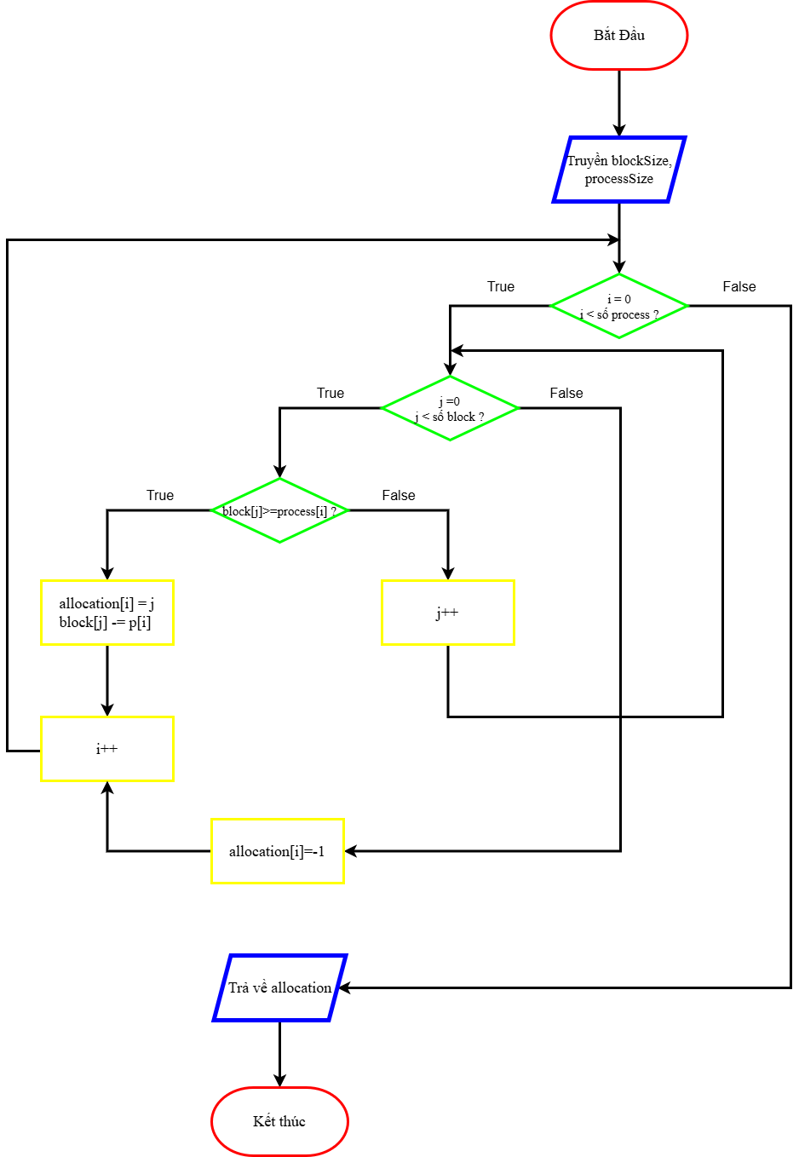
Hình 2.1. Lưu đồ giải thuật Thuật Toán First-Fit

Thuật Toán Best-Fit:
Thuật toán Best-Fit thực hiện tìm kiếm toàn bộ danh sách các khối bộ nhớ (memory blocks) trống và chọn ra khối có kích thước nhỏ nhất nhưng vẫn vừa đủ để chứa tiến trình (process) đang cần cấp phát. Mục tiêu chính là hạn chế sự lãng phí không gian bộ nhớ bằng cách để lại các phần dư (fragment) nhỏ nhất có thể sau mỗi lần cấp phát [1].
- Chức năng hàm: Mô phỏng Best-Fit bằng cách sử dụng cấu trúc dữ liệu Cây tìm kiếm nhị phân (multiset) để tối ưu hóa việc tìm kiếm các khối bộ nhớ (Blocks) nhỏ nhất thỏa mãn yêu cầu của tiến trình thông qua hàm lower_bound mà không cần duyệt tuyến tính toàn bộ danh sách.
Ví dụ minh họa:
- Giả sử dữ liệu đầu vào như sau:
Blocks: {100, 500, 200, 300, 600}
Processes: {212, 417, 112, 426}
Bảng 2.2. Tiến trình chạy của hàm Best-Fit:
Bước | Tiến trình (Size) | Khối khả dụng trong multiset | Khối được chọn (lower_bound) | Phần dư (Remain) tạo mới
1 | 212 | {100, 200, 300, 500, 600} | Block 4 (300) | 300 - 212 = 88
2 | 417 | {88, 100, 200, 500, 600} | Block 2 (500) | 500 - 417 = 83
3 | 112 | {83, 88, 100, 200, 600} | Block 3 (200) | 200 - 112 = 88
4 | 426 | {83, 88, 88, 100, 600 } | Block 5 (600) | 600 - 426 = 174
- Độ phân mảnh của Best-Fit với tập dữ liệu này: $(1 - \frac{174}{88+83+88+174+100})*100 =67,36\%$

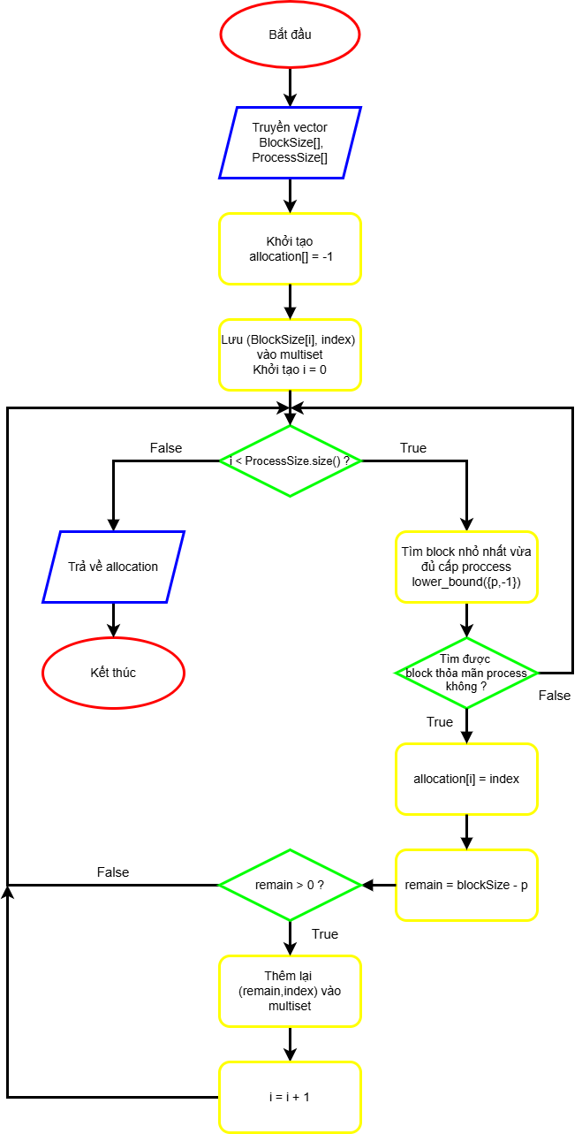
Hình 2.2. Lưu đồ giải thuật Thuật toán Best-Fit

Thuật Toán Worst-Fit:
Thuật toán Worst-Fit thực hiện tìm kiếm toàn bộ danh sách các khối bộ nhớ (memory blocks) trống và chọn ra khối có kích thước lớn nhất để cấp phát cho tiến trình (process) đang cần cấp phát. Mục tiêu chính là để lại các phần dư (fragment) sau khi cấp phát có kích thước lớn nhất có thể, với hy vọng các phần dư này đủ lớn để phục vụ cho các tiến trình khác trong tương lai [1].
- Chức năng hàm: Mô phỏng Worst-Fit bằng cách sử dụng cấu trúc dữ liệu Max-Heap (priority_queue) để nhanh chóng lấy ra khối bộ nhớ lớn nhất hiện có thông qua hàm top(), giúp tối ưu thời gian tìm kiếm so với việc duyệt mảng thông thường.
Ví dụ minh họa:
- Giả sử dữ liệu đầu vào như sau:
Blocks: {100, 500, 200, 300, 600}
Processes: {212, 417, 112, 426}
Bảng 2.3. Tiến trình chạy của hàm Worst-Fit:
Bước | Tiến trình (Size) | Khối khả dụng trong Max-heap  (Size, Index) | Khối được chọn (Top) | Phần dư (Remain) tạo mới
1 | 212 | {(600, 4), (500, 1), (300, 3), (200, 2), (100, 0)} | Block 4 (600) | 600 - 212 = 388
2 | 417 | {(500, 1), (388, 4), (300, 3), (200, 2), (100, 0)} | Block 2 (500) | 500 - 417 = 83
3 | 112 | {(388, 4), (300, 3), (200, 2), (100, 0), (83, 1)} | Block 3 (388) | 388 - 112 = 276
4 | 426 | {(300, 3), (276, 4), (200, 2), (100, 0), (83, 1)} | Không đủ  (Top = 300) | -1  (Không cấp)
- Độ phân mảnh của Worst-Fit với tập dữ liệu này: $(1 - \frac{300}{100+200+300+83+276})*100 =68,72\%$

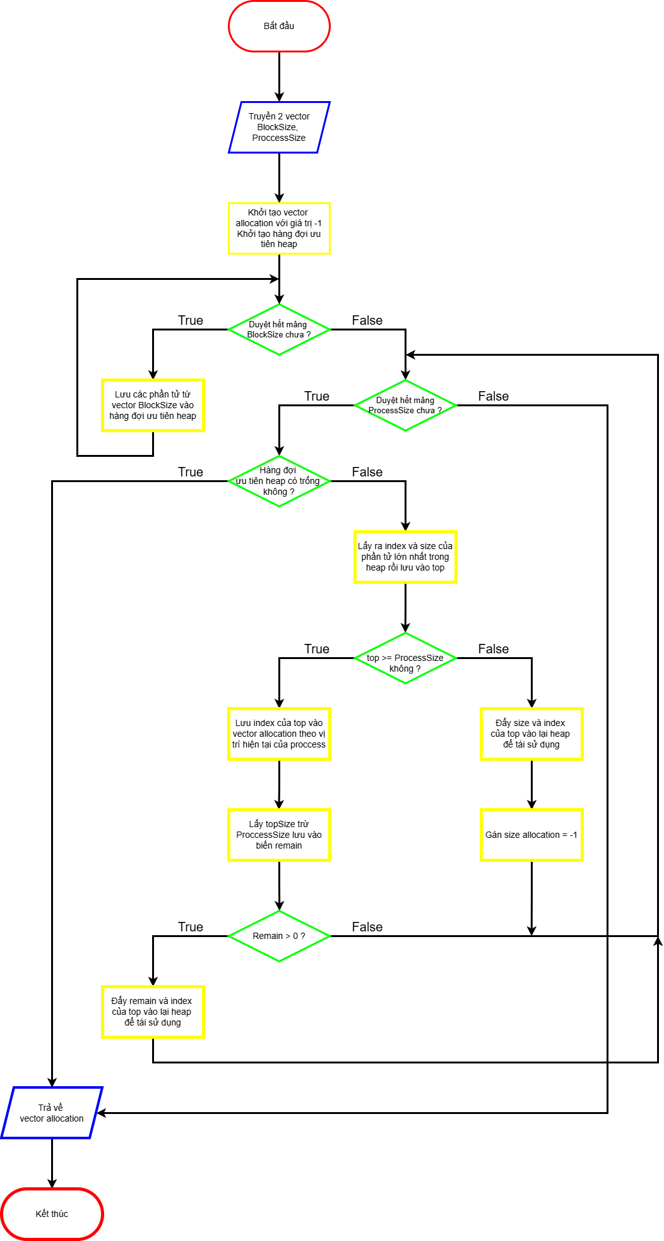
Hình 2.3. Lưu đồ giải thuật Thuật Toán Worst-Fit

Phân tích và so sánh các giải thuật:
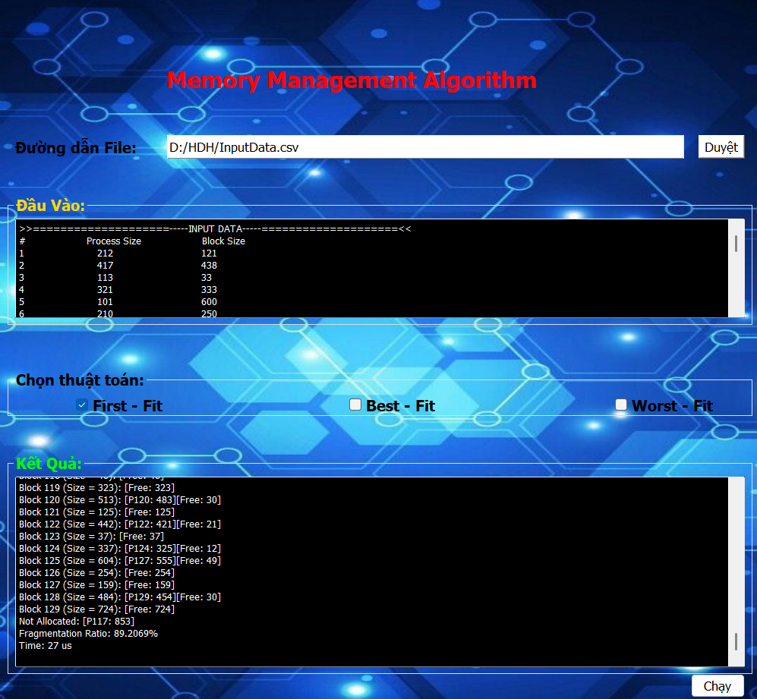
Hình 2.4. Kết quả Performance & Stress Test First-Fit
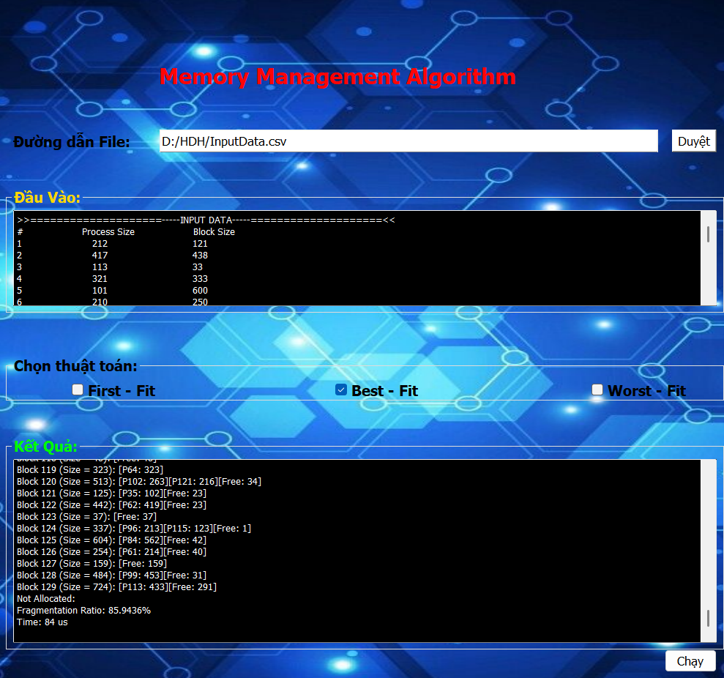
Hình 2.5. Kết quả Performance & Stress Test Best-Fit
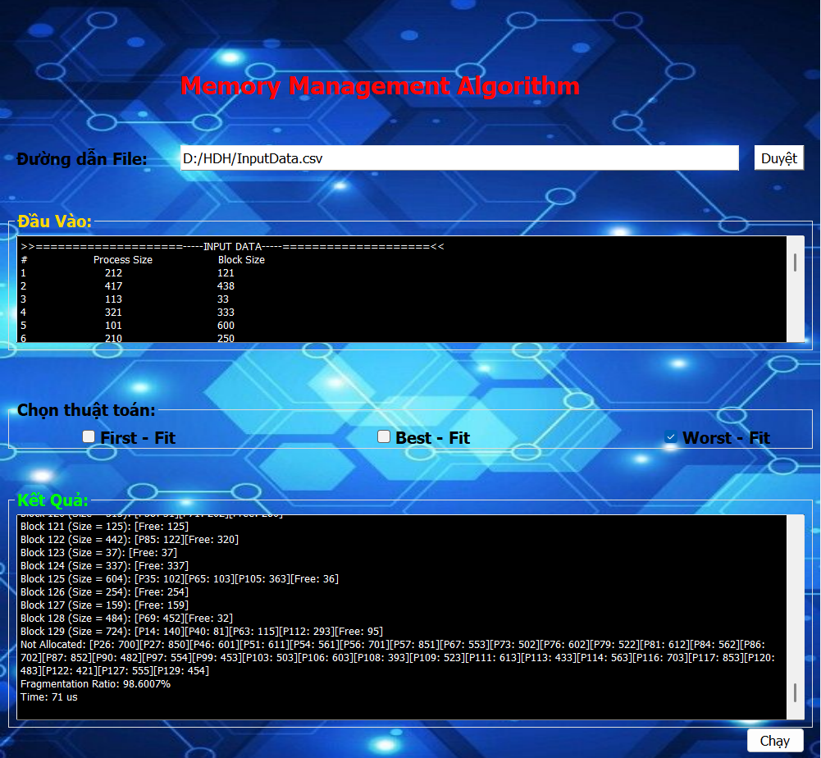
Hình 2.6. Kết quả Performance & Stress Test Worst-Fit
Sau quá trình thực hiện Performance & Stress Test, nhóm nhận thấy sự khác biệt rõ rệt về cơ chế vận hành của ba giải thuật. Về mặt thời gian xử lý, nhờ ứng dụng cấu trúc dữ liệu tối ưu, cả ba thuật toán đều duy trì tốc độ phản hồi nhanh. Tuy nhiên, First-Fit vẫn chiếm ưu thế về tốc độ do tính chất dừng tìm kiếm sớm.
Xét về hiệu quả quản lý bộ nhớ, Best-Fit cho thấy khả năng tối ưu hóa không gian tốt nhất với tỉ lệ phân mảnh thấp, giúp tận dụng triệt để các khối nhớ trống. Ngược lại, Worst-Fit dù tạo ra các phần dư lớn nhưng dễ dẫn đến tình trạng không đủ khối nhớ cho các tiến trình kích thước cao trong bài thử nghiệm Stress Test (như Hình 2.6). Các thông số thực nghiệm được tóm tắt cụ thể trong bảng dưới đây:
Bảng 2.4. Bảng so sánh thời gian chạy và tỉ lệ phân mảnh giữa các giải thuật cấp phát:
Thuật toán | Thời gian (us) | Phân mảnh (%) | Nhận xét
First-Fit | 27 | 89,2 | Tốc độ nhanh, phân mảnh trung bình
Best-Fit | 84 | 85,94 | Tốc độ chậm, phân mảnh thấp
Worst-Fit | 71 | 98,6 | Tốc độ trung bình, phân mảnh cao

TỔNG KẾT VÀ ĐÁNH GIÁ
Những khó khăn: Nhóm bắt đầu thực hiện dự án khá trễ so với các nhóm khác và nhiều thành viên còn thiếu kỹ năng sử dụng GitHub nên ban đầu nhóm làm việc chậm và kém hiệu quả.
Cách nhóm giải quyết: Để khắc phục khó khăn, nhóm đã chủ động tăng cường thời gian làm việc để bù đắp tiến độ, đồng thời các thành viên đã tự giác nghiên cứu tài liệu và học cách sử dụng GitHub qua các nền tảng trực tuyến để nhanh chóng bắt kịp quy trình làm việc. Bên cạnh đó, nhóm thực hiện chia nhỏ dự án thành các module độc lập như thuật toán, giao diện và xử lý file, giúp tối ưu hóa việc phát triển song song và đảm bảo hoàn thành đầy đủ các yêu cầu kỹ thuật đúng hạn
Bài học: Qua dự án các thành viên đã cơ bản xài được GitHub cũng như hiểu rõ hơn nguyên lí hoạt động của các giải thuật cấp phát bộ nhớ, học được các kỹ năng làm việc nhóm thông qua dự án của môn học này.
Những gì đã làm được: Nhóm đã hoàn thành cơ bản các yêu cầu của Thầy đối với một dự án, mô phỏng thành công và chính xác 3 giải thuật, có giao diện, đọc – xuất file csv, stress test và perfomance test,…
Những gì chưa làm được: Các thành viên còn hạn chế tương tác, giao tiếp với nhau trong quá trình làm việc để làm việc nhóm hiệu quả hơn, còn khá thụ động.

TÀI LIỆU THAM KHẢO:
[1] A. Silberschatz, P. B. Galvin, and G. Gagne, Operating System Concepts, 10th ed. Hoboken, NJ, USA: Wiley, 2018.

BẢNG ĐÁNH GIÁ ĐÓNG GÓP CÁC THÀNH VIÊN:
Thành viên | Công việc | Đóng góp (%)
Phan Anh Tài  (Trưởng nhóm) | Code và vẽ lưu đồ hàm Worst-Fit, GUI, code hàm PrintResult, tổng hợp nội dung và làm file báo cáo Word. | 100%
Tạ Phúc Vương | Stress – Perfomance test, soạn nội dung Worst-Fit, tạo dữ liệu file InputData.csv | 100%
Đinh Hồng Phúc | Code hàm Best-Fit, hàm Readcsv, soạn nội dung Best-Fit. | 100%
Nguyễn Đình Tân | Làm powerpoint, vẽ lưu đồ Best-Fit. | 100%
Nguyễn Minh Đạt | Code và vẽ lưu đồ hàm First-Fit. | 100%
Diêu Hoài Phúc | Code hàm Exportcsv, soạn nội dung First-Fit | 100%

